ĐỀ THI CHUẨN MINH HỌA BGD 2023  ĐỀ VIP 5 – BXD4  (Đề thi gồm 5 trang) | KÌ THI TỐT NGHIỆP THPT QUỐC GIA 2023  Bài thi: KHOA HỌC TỰ NHIÊN  Môn thi thành phần: VẬT LÝ  Thời gian làm bài: 50 phút, không kể thời gian phát đề
Họ & Tên: …………………………..
Số Báo Danh:………………………..

Câu 1: Một con lắc đơn dao động điều hòa với cơ năng dao động là $E$. Khi động năng của con lắc bằng $E_{t}$ thì thế năng trọng trường của con lắc bằng
A. $E+E_{d}$. B. $E-E_{d}$. C. $\frac{E}{E_{d}}$. D. $\frac{E_{d}}{E}$.
Câu 2: Với đoạn mạch chỉ chứa điện trở thuần thì hệ số công suất của mạch luôn bằng
A. $1$. B. $0,5$. C. $\frac{\sqrt{3}}{2}$. D. $\frac{\sqrt{2}}{2}$.
Câu 3: Âm (1) có tần số 10 Hz, mức cường độ âm 10 dB; Âm (2) có tần số 20 Hz, mức cường độ âm 20 dB. Kết luận nào sau đây là đúng?
A. Âm (1) nghe cao hơn âm (2). B. Âm (1) nghe nhỏ hơn âm (2).
C. Âm (1) là là hạ âm. D. Âm (2) là siêu âm.
Câu 4: Một con lắc lò xo gồm vật nặng và lò xo có độ cứng $k$ dao động điều hoà. Chọn gốc toạ độ $O$ tại vị trí cân bằng, trục $Ox$ song song với trục lò xo. Lực phục hồi tác dụng lên khi vật nó ở vị trí có li độ $x$ là
A. $F=\frac{kx^{2}}{2}$. B. $F=kx^{2}$. C. $F=\frac{kx}{2}$. D. $F=-kx$.
Câu 5: Hình vẽ bên dưới mô tả một sóng dừng hình thành trên dây với các nút $N_{1}$, $N_{2}$ và $N_{3}$.
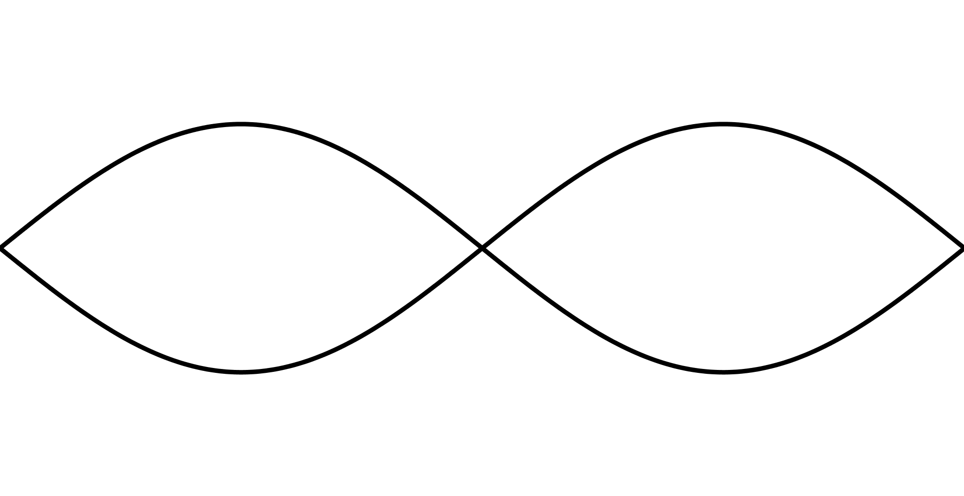
Phát biểu nào sau đây là đúng?
A. Tất cả các điểm trên dây dao động với cùng pha.
B. Tất cả các điểm trên dây dao động với cùng biên độ.
C. Tất cả các điểm cách đều $N_{2}$ đều dao động với cùng tần số và cùng pha.
D. Tất cả các điểm cách đều $N_{2}$ đều dao động với cùng biên độ và cùng tần số.
Câu 6: Hạt nhân có độ hụt khối càng lớn thì có
A. năng lượng liên kết càng nhỏ. B. năng lượng liên kết càng lớn.
C. năng lượng liên kết riêng càng lớn. D. năng lượng liên kết riêng càng nhỏ.
Câu 7: Đặt điện áp xoay chiều $u=U_{0}\cos\left(ωt\right)$vào hai đầu đoạn mạch gồm điện trở thuần$R$, cuộn cảm thuần $L$ và tụ điện có điện dung $C$ ghép nối tiếp. Khi đó điện áp ở hai đầu điện trở có dạng $u=U_{0}\cos\left(ωt\right)$. Kết luận nào sau đây là sai?
A. Cường độ dòng điện trong mạch cùng pha với điện áp hai đầu đoạn mạch.
B. Mạch có dung kháng bằng cảm kháng.
C. Công suất tiêu thụ trong mạch là cực đại.
D. Tổng trở trong mạch là cực đại.
Câu 8: Người ta thường dùng loại tia nào sau đây để “chụp” hình ảnh hai lá phổi của bệnh nhân nhiễm Covid 19?
A. Tia gama. B. Tia hồng ngoại.
C. Tia tử ngoại. D. Tia $X$.
Câu 9: Cho dòng điện xoay chiều $i$ chạy qua điện trở thuần $R$ thì điện áp tức thời giữa hai đầu điện trở $R$ là
A. $u_{R}=i\sqrt{2}R$. B. $u_{R}=\frac{i}{R}$. C. $u_{R}=\frac{R}{i}$. D. $u_{R}=iR$.
Câu 10: Biết điện tích nguyên tố là $e$. Điện tích của hạt nhân ${}_{Z}^{A}X$ là
A. $Ze$. B. $\left(A-Z\right)e$. C. $\left(A+Z\right)e$. D. $Ae$.
Câu 11: Một điện tích dương và một điện tích âm bằng nhau về độ lớn đặt cạnh nhau. Hình vẽ nào sau đây biểu diễn đúng hình dạng đường sức của điện trường gây bởi hai điện tích này?
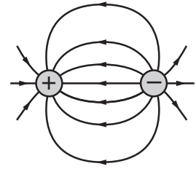 | 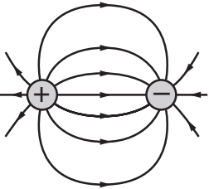
Đồ thị A | Đồ thị B
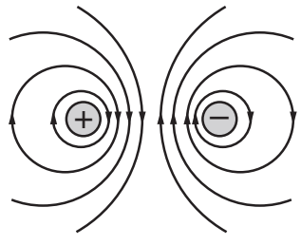 | 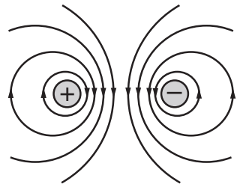
Đồ thị C | Đồ thị D
A. Đồ thị A. B. Đồ thị B. C. Đồ thị C. D. Đồ thị D.
Câu 12: Một sóng điện từ lan truyền trong không gian, tại điểm $M$ thành phần từ trường biến thiên theo quy luật $B=B_{0}\cos\left(\frac{2π}{T}t+φ_{0}\right)$, pha ban đầu của dao động điện trường tại điểm này là
A. $φ_{0}+\frac{π}{2}$. B. $φ_{0}-\frac{π}{2}$. C. $φ_{0}+π$. D. $φ_{0}$.
Câu 13: Một vật dao động điều hòa với phương trình $x=4\cos\left(2πt+φ_{0}\right)$cm ($t$được tính bằng giây). Nếu tại thời điểm $t=0$ vật đi qua vị trí có li độ $x_{0}=+2 cm$ theo chiều dương thì giá trị của $φ_{0}$ là
A. $+\frac{π}{2}$. B. $+\frac{π}{3}$. C. $-\frac{π}{3}$. D. $-\frac{π}{2}$.
Câu 14: Mắt có thể nhìn rõ các vật ở vô cực mà không điều tiết là
A. mắt không tật. B. mắt cận. C. mắt viễn. D. mắt cận khi về già.
Câu 15: Pin quang điện và một ứng dụng của hiện tượng
A. quang – phát quang. B. cảm ứng điện từ. C. quang điện trong. D. giao thoa ánh sáng.
Câu 16: Một con lắc đơn với dây treo có chiều dài $l$ được kích thích cho dao động điều hòa tại nơi có gia tốc trọng trường $g$ với biên độ $s_{0}$. Đại lượng $\frac{mg}{2l}s_{0}^{2}$ được gọi là
A. chu kì của dao động. B. tần số của dao động.
C. lực kéo về cực đại. D. năng lượng của dao động.
Câu 17: Một sóng âm khi truyền từ không khí vào môi trường nước thì bước sóng của sóng âm này tăng là do
A. tần số của sóng tăng. B. tần số của sóng giảm.
C. vận tốc truyền sóng tăng. D. vận tốc truyền sóng giảm.
Câu 18: Cho các bộ phận sau: (1) micrô, (2) loa, (3) anten thu, (4) anten phát, (5) mạch biến điệu, (6) mạch tách sóng. Bộ phận có trong sơ đồ khối của một máy phát thanh đơn giản là
A. (1), (4), (5). B. (2), (3), (6). C. (1), (3), (5). D. (2), (4), (6).
Câu 19: Theo thuyết lượng tử ánh sáng. Một ánh sáng đơn sắc có bước sóng $λ$ thì $\frac{hc}{λ}$ là
A. tần số của photon tương ứng với ánh sáng đó.
B. năng lượng của photon tương ứng với ánh sáng đó.
C. vận tốc của photon tương ứng với ánh sáng đó.
D. chu kì dao động của photon tương ứng với ánh sáng đó.
Câu 20: Trong một mạch dao động $LC$ lí tưởng, nếu ta tăng điện dung của tụ điện lên $4$ lần thì chu kì dao động riêng của mạch sẽ
A. tăng lên $4$ lần. B. tăng lên $2$ lần. C. giảm đi $4$ lần. D. không đổi.
Câu 21: Trên sợi dây đàn hồi $PQ$ đang có sóng dừng ổn định. Sóng tới và sóng phản xạ tại $Q$ có phương trình lần lượt là $u_{Q}=u_{0}\cos\left(ωt\right)$ và $u_{Q}^{'}=u_{0}\cos\left(ωt+φ\right)$. Giá trị của $φ$ là
A. $2π$. B. $\frac{π}{2}$. C. $-\frac{π}{2}$. D. $π$.
Câu 22: Với mạch điện xoay chiều chỉ chứa tụ điện. Khi ta tăng tần số của dòng điện lên đồng thời không thay đổi các điều kiện khác thì cường độ dòng điện hiệu dụng qua mạch sẽ
A. không đổi. B. tăng. C. giảm. D. tăng rồi giảm.
Câu 23: Khi thực hiện thí nghiệm giao thoa Young với ánh sáng đơn sắc trong một bể chứa nước, người ta đo được khoảng cách giữa hai vân sáng liên tiếp là $1,2 mm$. Biết chiết suất của nước bằng $\frac{4}{3}$. Nếu rút hết nước trong bể thì khoảng cách giữa hai vân sáng liên tiếp là
A. $0,9 mm$. B. $0,8 mm$. C. $1,6 mm$. D. $1,2 mm$.
Câu 24: Xét thí nghiệm giao thoa sóng nước, hai nguồn dao động theo phương vuông góc với mặt nước, cùng biên độ, cùng pha, cùng tần số $40 Hz$ được đặt tại hai điểm $S_{1}$ và $S_{2}$. Tốc độ truyền sóng trên mặt nước là $80\frac{cm}{s}$. Hai điểm cực đại giao thoa liên tiếp trên đoạn thẳng $S_{1}S_{2}$ có vị trí cân bằng cách nhau một khoảng là
A. $1 cm$. B. $8 cm$. C. $2 cm$. D. $4 cm$.
Câu 25: Một kim loại có công thoát electron là $4,14 eV$, Chiếu lần lượt vào kim loại này các bức xạ có bước sóng $λ_{1}=0,18 μm$, $λ_{2}=0,21 μm$, $λ_{3}=0,32 μm$ và $λ_{4}=0,45 μm$. Những bức xạ có thể gây ra hiện tượng quang điện ở kim loại này có bước sóng là
A. $λ_{1}$, $λ_{2}$ và $λ_{3}$. B. $λ_{1}$ và $λ_{2}$. C. $λ_{2}$, $λ_{3}$ và $λ_{4}$. D. $λ_{3}$và $λ_{4}$.
Câu 26: Theo thuyết tương đối, một vật có khối lượng nghỉ $m_{0}$ khi chuyển động với tốc độ $v=0,8c$ ($c$ là tốc độ ánh sáng trong chân không) thì khối lượng sẽ bằng
A. $m_{0}$. B. $1,67m_{0}$. C. $1,8m_{0}$. D. $1,25m_{0}$.
Câu 27: Một bộ nguồn gồm hai nguồn điện mắc nối tiếp. Suất điện động của mỗi nguồn lần lượt là $5 V$ và $7 V$. Suất điện động của bộ nguồn bằng
A. $6 V$. B. $2 V$. C. $12 V$. D. $7 V$.
Câu 28: Một con lắc lò xo dao động điều hòa trong môi tường có lực cản. Tác dụng vào con lắc một ngoại lực cưỡng bức, tuần hoàn $f=F_{0}\cos\left(ωt\right)$, tần số góc $ω$ thay đổi được. Khi thay đổi tần số đến giá trị $ω_{1}$ và $3ω_{1}$ thì biên độ dao động của hai con lắc đều bằng $A_{1}$. Khi tần số góc bằng $2ω_{1}$ thì biên độ dao động của con lắc là $A_{2}$. So sánh $A_{1}$ và $A_{2}$ ta có
A. $A_{1}=A_{2}$. B. $A_{1}>A_{2}$. C. $A_{1}<A_{2}$. D. $A_{1}=2A_{2}$.
Câu 29: Trong máy phát điện xoay chiều ba pha, suất điện động trong cuộn dây thứ nhất của máy có biểu thức $e_{1}=E_{0}\cos\left(100πt\right)$, $t$ được tính bằng giây. Suất điện động tạo ra ở cuộn dây thứ hai của máy biến áp biến thiên điều hòa với tần số
A. $100 Hz$. B. $50π Hz$. C. $100π Hz$. D. $50 Hz$.
Câu 30: Cho mạch kín $(C)$ đặt trong một từ trường đều (vecto cảm ứng từ vuông góc với mặt phẳng hình vẽ, chiều hướng ra) như hình vẽ.
$$\vec{B }$$
Khi $(C)$ quay quanh trục $∆$ một góc nhỏ về phía bên phải thì dòng điện cảm ứng trong $(C)$
A. cùng chiều kim đồng hồ. B. chưa hình thành.
C. ngược chiều kim đồng hồ. D. đổi chiều liên tục.
Câu 31: So sánh một tượng gỗ cổ và một khúc gỗ cùng khối lượng mới chặt, người ta thấy rằng lượng chất phóng xạ ${}_{}^{14}C$ phóng xạ $β^{-}$ của tượng bằng $0,77$ lần chất phóng xạ của khúc gỗ. Biết chu kì bán rã của ${}_{}^{14}C$ là $5600$ năm. Tuổi của tượng gỗ là
A. $2500$ năm. B. $1200$ năm. C. $2112$ năm. D. $1056$ năm.
Câu 32: Đặt một điện áp xoay chiều $u=100\sqrt{2}\cos\left(100πt+\frac{π}{3}\right) V$ vào hai đầu đoạn mạch mắc nối tiếp gồm biến trở, tụ điện và cuộn dây có điện trở hoạt động là $r=30 Ω$. Biết cảm kháng và dung kháng của mạch lần lượt là $100 Ω$ và $60 Ω$. Thay đổi giá trị của biến trở thì công suất tiêu thụ của cuộn dây đạt giá trị cực đại bằng
A. $40 W$. B. $31,25 W$. C. $120 W$. D. $50 W$.
Câu 33: Cho cơ hệ con lắc lò xo như hình vẽ. Biết lò xo lí tưởng có độ cứng là $k$, vật nặng khối lượng $m$ mang điện tích $q>0$; từ trường đều có vecto cảm ứng từ $B$ vuông góc với mặt phẳng hình vẽ, chiều hướng vào.
$$k$$
$$m, q$$
$$⊗\vec{B }$$
$$\vec{g }$$
$$θ$$
Bỏ qua mọi la sát, cho rằng vật nặng luôn tiếp xúc với mặt phẳng nghiêng trong quá trình chuyển động. Chu kì dao động bé của con lắc trên bằng
A. $2π\sqrt{\frac{m}{k}}$. B. $2π\sqrt{\frac{2m}{k}}$. C. $2π\sqrt{\frac{qB}{k}}$. D. $2π\sqrt{\frac{qB}{2k}}$.
Câu 34: Xét nguyên tử Hidro theo mẫu nguyên tử Bohr. Gọi $r_{0}$ là bán kính Bohr. Bán kính quỹ dạo dừng của electron tăng tỉ lệ với bình phương các số nguyên liên tiếp. Quỹ đạo $K$ có bán kính $r_{0}$. Gọi $r_{1}$ và $r_{2}$ lần lượt là bán kính của các quỹ đạo dừng $N$ và $L$. Giá trị của $\left|r_{1}-r_{2}\right|$ là
A. $16r_{0}$. B. $5r_{0}$. C. $12r_{0}$. D. $9r_{0}$.
Câu 35: Nối hai cực của một máy phát điện xoay chiều một pha vào hai đầu đoạn mạch chỉ chứa cuộn cảm thuần. Khi tốc độ quay của roto là $n$ vòng/phút thì người ta đo được cường độ dòng điện hiệu dụng chạy trong mạch là $I_{1}=1 A$. Nếu tăng tốc độ quay của roto lên $4n$ vòng/phút thì cường độ dòng điện hiệu dụng trong mạch sẽ là
A. $2 A$. B. $1 A$. C. $3 A$. D. $4 A$.
Câu 36: Điện năng được truyền tải từ trạm phát đến nơi tiêu thụ là khu dân cư bằng đường dây tải điện một pha với công suất ổn định là $P$ thì hiệu suất đạt $70\%$. Biết hệ số công suất nơi phát là $\cos{φ}=0,8$. Hệ số công suất nơi tải tiêu thụ bằng
A. $0,57$. B. $0,68$. C. $0,86$. D. $0,80$.
Câu 37: Một con lắc lò xo treo thẳng đứng, gồm vật nặng có khối lượng $225 g$ và lò xo nhẹ có độ cứng $k$, được kích thích cho dao động điều hòa tại nơi có gia tốc trọng trường $g=10=π^{2} \frac{m}{s^{2}}$. Hình bên là một phần đồ thị biểu diễn sự phụ thuộc của động năng dao động của con lắc theo thời gian $t$.
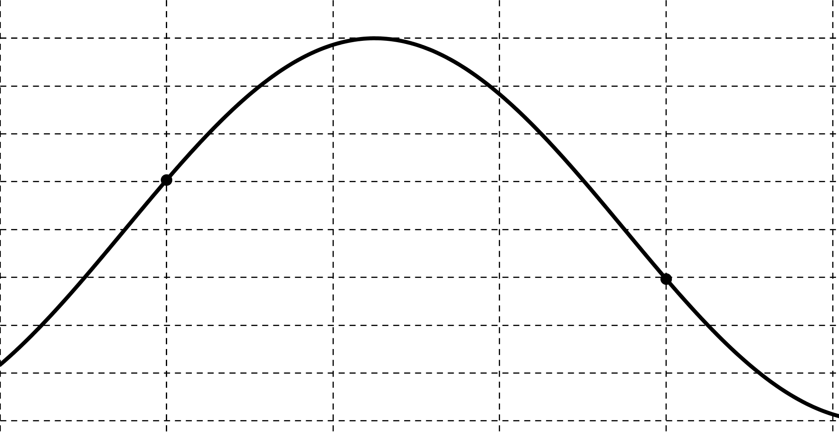
$$t(s)$$
$$O$$
$$0,05$$
$$0,10$$
$$E_{d} (mJ)$$
$$80$$
Khi vật ở biên trên thì lực đàn hồi tác dụng lên vật nặng có độ lớn bằng
A. $1,0 N$. B. $1,5 N$. C. $2,0 N$. D. $3,2 N$.
Câu 38: Trong thí nghiệm giao thoa ánh sáng qua hệ hai khe Young, người ta gắn một máy đo cường độ sáng tại một điểm cố định trên màn. Ban đầu, ta thu được vân sáng tại vị trí đặt máy đo. Di chuyển từ từ màn ảnh cùng với máy đo ra xa hai khe theo phương vuông góc với mặt phẳng chứa hai khe. Sự phụ thuộc của cường độ sáng $I$ đo bởi máy đo theo khoảng cách $L$ màn đã dịch chuyển so với vị trí ban đầu được biểu diễn như đồ thị trong hình vẽ.
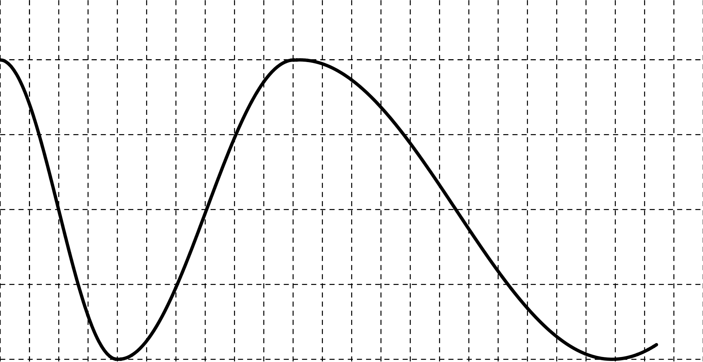
$$I$$
$$L(m)$$
$$O$$
$$1$$
$$2$$
Khoảng cách giữa màn và hai khe Young lúc đầu gần nhất giá trị nào sau đây?
A. $2,0 m$. B. $3,0 m$. C. $4,0 m$. D. $5,0 m$.
Câu 39: Một sợi dây $AB$ dài $1,26 m$ với hai đầu $A$ và $B$ cố định. Trên dây đang có sóng dừng với $7$ nút sóng (kể cả hai đầu $A$ và $B$). Biết điểm bụng dao động điều hòa với biên độ $4 mm$. Trên dây khoảng cách lớn nhất giữa hai điểm mà phần tử tại đó dao động cùng pha và cùng biên độ $2\sqrt{3} mm$ là
A. $102 cm$. B. $98 cm$. C. $91 cm$. D. $119 cm$.
Câu 40: Dùng proton bắn phá hạt nhân ${}_{4}^{9}Be$ sinh ra hạt nhân $α$ và hạt nhân $X$. Coi phản ứng không sinh ra tia $γ$. Gọi tổng động năng của hai hạt nhân được sinh ra là $K_{S}$, động năng của proton là $K_{0}$. Hình vẽ bên là đồ thị biểu diễn sự phụ thuộc của $K_{S}$ vào $K_{0}$. Biết khi $K_{0}=1,80 MeV$, hạt $α$ có động năng $6,6 MeV$. Coi khối lượng của các hạt nhân tính theo đơn vị u bằng số khối của nó.
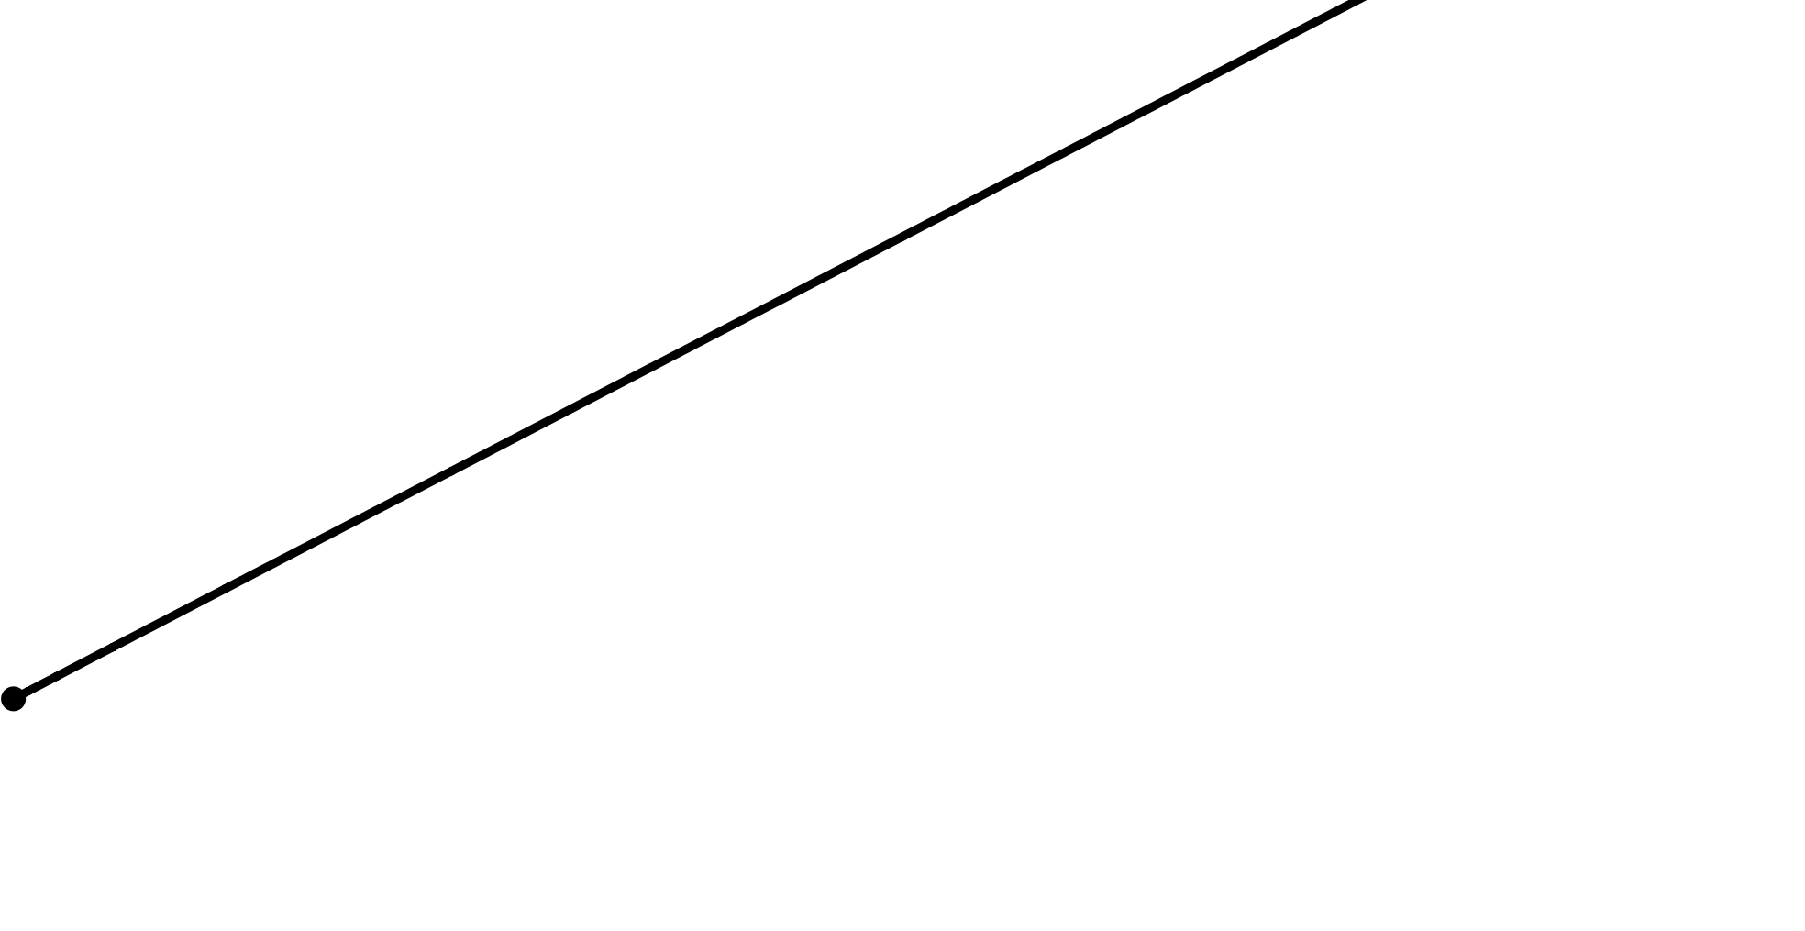
$$O$$
$$9,5$$
$$K_{0}$$
$$K_{S}(MeV)$$
Góc hợp bởi vecto vận tốc của hạt nhân $X$ và proton là
A. $82,3^{0}$. B. $75,4^{0}$. C. $22,3^{0}$. D. $52,3^{0}$.

HẾT

ĐÁP ÁN CHI TIẾT

Câu 1: Một con lắc đơn dao động điều hòa với cơ năng dao động là $E$. Khi động năng của con lắc bằng $E_{t}$ thì thế năng trọng trường của con lắc bằng
A. $E+E_{d}$. B. $E-E_{d}$. C. $\frac{E}{E_{d}}$. D. $\frac{E_{d}}{E}$.
Hướng dẫn: Chọn A.
Thế năng trọng trường của con lắc
$$E_{t}=E-E_{d}$$
Câu 2: Với đoạn mạch chỉ chứa điện trở thuần thì hệ số công suất của mạch luôn bằng
A. $1$. B. $0,5$. C. $\frac{\sqrt{3}}{2}$. D. $\frac{\sqrt{2}}{2}$.
Hướng dẫn: Chọn A.
Mạch chỉ chứa điện trở thuần thì hệ số công suất luôn bằng 1.
Câu 3: Âm (1) có tần số 10 Hz, mức cường độ âm 10 dB; Âm (2) có tần số 20 Hz, mức cường độ âm 20 dB. Kết luận nào sau đây là đúng?
A. Âm (1) nghe cao hơn âm (2). B. Âm (1) nghe nhỏ hơn âm (2).
C. Âm (1) là là hạ âm. D. Âm (2) là siêu âm.
Hướng dẫn: Chọn C.
Âm (1) là hạ âm, tai người không thể nghe được.
Câu 4: Một con lắc lò xo gồm vật nặng và lò xo có độ cứng $k$ dao động điều hoà. Chọn gốc toạ độ $O$ tại vị trí cân bằng, trục $Ox$ song song với trục lò xo. Lực phục hồi tác dụng lên khi vật nó ở vị trí có li độ $x$ là
A. $F=\frac{kx^{2}}{2}$. B. $F=kx^{2}$. C. $F=\frac{kx}{2}$. D. $F=-kx$.
Hướng dẫn: Chọn D.
Lực phục hồi tác dụng lên con lắc
$$F=-kx$$
Câu 5: Hình vẽ bên dưới mô tả một sóng dừng hình thành trên dây với các nút $N_{1}$, $N_{2}$ và $N_{3}$.
Phát biểu nào sau đây là đúng?
A. Tất cả các điểm trên dây dao động với cùng pha.
B. Tất cả các điểm trên dây dao động với cùng biên độ.
C. Tất cả các điểm cách đều $N_{2}$ đều dao động với cùng tần số và cùng pha.
D. Tất cả các điểm cách đều $N_{2}$ đều dao động với cùng biên độ và cùng tần số.
Hướng dẫn: Chọn D.
Tất cả các điểm cách đều $N_{2}$ đều dao động với cùng biên độ và cùng tần số.
Câu 6: Hạt nhân có độ hụt khối càng lớn thì có
A. năng lượng liên kết càng nhỏ. B. năng lượng liên kết càng lớn.
C. năng lượng liên kết riêng càng lớn. D. năng lượng liên kết riêng càng nhỏ.
Hướng dẫn: Chọn B.
Hạt nhân có độ hụt khối càng lớn thì có năng lượng liên kết càng lớn.
Câu 7: Đặt điện áp xoay chiều $u=U_{0}\cos\left(ωt\right)$vào hai đầu đoạn mạch gồm điện trở thuần$R$, cuộn cảm thuần $L$ và tụ điện có điện dung $C$ ghép nối tiếp. Khi đó điện áp ở hai đầu điện trở có dạng $u=U_{0}\cos\left(ωt\right)$. Kết luận nào sau đây là sai?
A. Cường độ dòng điện trong mạch cùng pha với điện áp hai đầu đoạn mạch.
B. Mạch có dung kháng bằng cảm kháng.
C. Công suất tiêu thụ trong mạch là cực đại.
D. Tổng trở trong mạch là cực đại.
Hướng dẫn: Chọn D.
Ta thấy rằng: điện áp ở hai đầu đoạn mạch đúng bằng điện áp trên điện trở, điều này chỉ xảy ra khi mạch cộng hưởng ⇒ $Z=Z_{min}$ ⇒ D sai.
Câu 8: Người ta thường dùng loại tia nào sau đây để “chụp” hình ảnh hai lá phổi của bệnh nhân nhiễm Covid 19?
A. Tia gama. B. Tia hồng ngoại.
C. Tia tử ngoại. D. Tia $X$.
Hướng dẫn: Chọn D.
Người ta thường dùng tia $X$ để chiếu điện chụp điện.
Câu 9: Cho dòng điện xoay chiều $i$ chạy qua điện trở thuần $R$ thì điện áp tức thời giữa hai đầu điện trở $R$ là
A. $u_{R}=i\sqrt{2}R$. B. $u_{R}=\frac{i}{R}$. C. $u_{R}=\frac{R}{i}$. D. $u_{R}=iR$.
Hướng dẫn: Chọn D.
Điện áp tức thời giữa hai đầu điện trở $R$
$$u_{R}=iR$$
Câu 10: Biết điện tích nguyên tố là $e$. Điện tích của hạt nhân ${}_{Z}^{A}X$ là
A. $Ze$. B. $\left(A-Z\right)e$. C. $\left(A+Z\right)e$. D. $Ae$.
Hướng dẫn: Chọn A.
Điện tích của hạt nhân ${}_{Z}^{A}X$ là $Ze$.
Câu 11: Một điện tích dương và một điện tích âm bằng nhau về độ lớn đặt cạnh nhau. Hình vẽ nào sau đây biểu diễn đúng hình dạng đường sức của điện trường gây bởi hai điện tích này?
Đồ thị A | Đồ thị B
Đồ thị C | Đồ thị D
A. Đồ thị A. B. Đồ thị B. C. Đồ thị C. D. Đồ thị D.
Hướng dẫn: Chọn A.
Đồ thị A biểu diễn chính xác.
Câu 12: Một sóng điện từ lan truyền trong không gian, tại điểm $M$ thành phần từ trường biến thiên theo quy luật $B=B_{0}\cos\left(\frac{2π}{T}t+φ_{0}\right)$, pha ban đầu của dao động điện trường tại điểm này là
A. $φ_{0}+\frac{π}{2}$. B. $φ_{0}-\frac{π}{2}$. C. $φ_{0}+π$. D. $φ_{0}$.
Hướng dẫn: Chọn D.
Trong quá trình lan truyền của sóng điện từ thì thành phần điện trường và từ trường luôn dao động cùng pha, do đó pha ban đầu của dao động điện tại điểm mà là $φ_{0}$.
Câu 13: Một vật dao động điều hòa với phương trình $x=4\cos\left(2πt+φ_{0}\right)$cm ($t$được tính bằng giây). Nếu tại thời điểm $t=0$ vật đi qua vị trí có li độ $x_{0}=+2 cm$ theo chiều dương thì giá trị của $φ_{0}$ là
A. $+\frac{π}{2}$. B. $+\frac{π}{3}$. C. $-\frac{π}{3}$. D. $-\frac{π}{2}$.
Hướng dẫn: Chọn C.
$$x$$
$$+2$$
$$+4$$
$$-4$$
$$O$$
$$M$$
Tại thời điểm ban đầu
$$\left\{\begin{aligned}x_{0}=+2 cm \\ v_{0}>0\end{aligned} ⇔\vec{OM}\right.$$
Pha ban đầu của dao động
$$φ_{0}=-\frac{π}{3}$$
Câu 14: Mắt có thể nhìn rõ các vật ở vô cực mà không điều tiết là
A. mắt không tật. B. mắt cận. C. mắt viễn. D. mắt cận khi về già.
Hướng dẫn: Chọn A.
Mắt có thể nhìn rõ các vật ở vô cực mà không điều tiết là mắt không tật.
Câu 15: Pin quang điện và một ứng dụng của hiện tượng
A. quang – phát quang. B. cảm ứng điện từ. C. quang điện trong. D. giao thoa ánh sáng.
Hướng dẫn: Chọn C.
Pin quang điện và một ứng dụng của hiện tượng quang điện trong.
Câu 16: Một con lắc đơn với dây treo có chiều dài $l$ được kích thích cho dao động điều hòa tại nơi có gia tốc trọng trường $g$ với biên độ $s_{0}$. Đại lượng $\frac{mg}{2l}s_{0}^{2}$ được gọi là
A. chu kì của dao động. B. tần số của dao động.
C. lực kéo về cực đại. D. năng lượng của dao động.
Hướng dẫn: Chọn D.
Trong dao động của con lắc đơn, đại $\frac{mg}{2l}s_{0}^{2}$ được gọi là năng lượng của dao động.
Câu 17: Một sóng âm khi truyền từ không khí vào môi trường nước thì bước sóng của sóng âm này tăng là do
A. tần số của sóng tăng. B. tần số của sóng giảm.
C. vận tốc truyền sóng tăng. D. vận tốc truyền sóng giảm.
Hướng dẫn: Chọn C.
Sóng âm khi truyền từ không khí vào môi trường nước có bước sóng tăng là do vận tốc truyền sóng tăng. Chú ý khi sóng cơ lan truyền qua các môi trường thì tần số của sóng là không đổi.
Câu 18: Cho các bộ phận sau: (1) micrô, (2) loa, (3) anten thu, (4) anten phát, (5) mạch biến điệu, (6) mạch tách sóng. Bộ phận có trong sơ đồ khối của một máy phát thanh đơn giản là
A. (1), (4), (5). B. (2), (3), (6). C. (1), (3), (5). D. (2), (4), (6).
Hướng dẫn: Chọn A.
Các bộ phận có trong sơ đồ khối của một máy phát thanh đơn giản là (1), (4) và (5).
Câu 19: Theo thuyết lượng tử ánh sáng. Một ánh sáng đơn sắc có bước sóng $λ$ thì $\frac{hc}{λ}$ là
A. tần số của photon tương ứng với ánh sáng đó.
B. năng lượng của photon tương ứng với ánh sáng đó.
C. vận tốc của photon tương ứng với ánh sáng đó.
D. chu kì dao động của photon tương ứng với ánh sáng đó.
Hướng dẫn: Chọn B.
Theo thuyết lượng tử ánh sáng thì $\frac{hc}{λ}$ là năng lượng của photon tương ứng với bức xạ có bước sóng $λ$.
Câu 20: Trong một mạch dao động $LC$ lí tưởng, nếu ta tăng điện dung của tụ điện lên $4$ lần thì chu kì dao động riêng của mạch sẽ
A. tăng lên $4$ lần. B. tăng lên $2$ lần. C. giảm đi $4$ lần. D. không đổi.
Hướng dẫn: Chọn B.
Nếu tăng điện dung của tụ điện lên $4$ lần thì chu kì dao động của mạch sẽ tăng lên $2$ lần.
Câu 21: Trên sợi dây đàn hồi $PQ$ đang có sóng dừng ổn định. Sóng tới và sóng phản xạ tại $Q$ có phương trình lần lượt là $u_{Q}=u_{0}\cos\left(ωt\right)$ và $u_{Q}^{'}=u_{0}\cos\left(ωt+φ\right)$. Giá trị của $φ$ là
A. $2π$. B. $\frac{π}{2}$. C. $-\frac{π}{2}$. D. $π$.
Hướng dẫn: Chọn D.
Sóng tới và sóng phản xạ tại đầu cố định ngược pha nhau.
Câu 22: Với mạch điện xoay chiều chỉ chứa tụ điện. Khi ta tăng tần số của dòng điện lên đồng thời không thay đổi các điều kiện khác thì cường độ dòng điện hiệu dụng qua mạch sẽ
A. không đổi. B. tăng. C. giảm. D. tăng rồi giảm.
Hướng dẫn: Chọn B.
Tăng tần số của dòng điện thì dung kháng của mạch giảm do đó cường độ dòng điện hiệu dụng qua mạch sẽ tăng.
Câu 23: Khi thực hiện thí nghiệm giao thoa Young với ánh sáng đơn sắc trong một bể chứa nước, người ta đo được khoảng cách giữa hai vân sáng liên tiếp là $1,2 mm$. Biết chiết suất của nước bằng $\frac{4}{3}$. Nếu rút hết nước trong bể thì khoảng cách giữa hai vân sáng liên tiếp là
A. $0,9 mm$. B. $0,8 mm$. C. $1,6 mm$. D. $1,2 mm$.
Hướng dẫn: Chọn C.
Ta có:
$$i_{kk}=ni_{n}=\left(\frac{4}{3}\right)\left(1,2\right)=1,6 mm$$
Câu 24: Xét thí nghiệm giao thoa sóng nước, hai nguồn dao động theo phương vuông góc với mặt nước, cùng biên độ, cùng pha, cùng tần số $40 Hz$ được đặt tại hai điểm $S_{1}$ và $S_{2}$. Tốc độ truyền sóng trên mặt nước là $80\frac{cm}{s}$. Hai điểm cực đại giao thoa liên tiếp trên đoạn thẳng $S_{1}S_{2}$ có vị trí cân bằng cách nhau một khoảng là
A. $1 cm$. B. $8 cm$. C. $2 cm$. D. $4 cm$.
Hướng dẫn: Chọn A.
Bước sóng của sóng
$$λ=\frac{v}{f}=\frac{\left(80\right)}{\left(40\right)}=2 cm$$
Hai điểm cực đại giao thoa trên $S_{1}S_{2}$có vị trí cân bằng cách nhau một khoảng
$$d=\frac{λ}{2}=1cm$$
Câu 25: Một kim loại có công thoát electron là $4,14 eV$, Chiếu lần lượt vào kim loại này các bức xạ có bước sóng $λ_{1}=0,18 μm$, $λ_{2}=0,21 μm$, $λ_{3}=0,32 μm$ và $λ_{4}=0,45 μm$. Những bức xạ có thể gây ra hiện tượng quang điện ở kim loại này có bước sóng là
A. $λ_{1}$, $λ_{2}$ và $λ_{3}$. B. $λ_{1}$ và $λ_{2}$. C. $λ_{2}$, $λ_{3}$ và $λ_{4}$. D. $λ_{3}$và $λ_{4}$.
Hướng dẫn: Chọn B.
Giới hạn quang điện của kim loại
$$λ_{0}=\frac{hc}{A}=\frac{\left(6,625.10^{-34}\right).\left(3.10^{8}\right)}{\left(4,14.1,6.10^{-19}\right)}=0,3 μm$$
Để xảy ra hiện tượng quang điện thì bức xạ kích thích $λ<λ_{0}$→ các bức xạ $λ_{1}$và $λ_{2}$gây ra được hiện tượng quang điện.
Câu 26: Theo thuyết tương đối, một vật có khối lượng nghỉ $m_{0}$ khi chuyển động với tốc độ $v=0,8c$ ($c$ là tốc độ ánh sáng trong chân không) thì khối lượng sẽ bằng
A. $m_{0}$. B. $1,67m_{0}$. C. $1,8m_{0}$. D. $1,25m_{0}$.
Hướng dẫn: Chọn B.
Khối lượng tương đối tính
$$m=\frac{m_{0}}{\sqrt{1-\frac{v^{2}}{c^{2}}}}=\frac{m_{0}}{\sqrt{1-{\left(0,8\right)}^{2}}}=1,67m_{0}$$
Câu 27: Một bộ nguồn gồm hai nguồn điện mắc nối tiếp. Suất điện động của mỗi nguồn lần lượt là $5 V$ và $7 V$. Suất điện động của bộ nguồn bằng
A. $6 V$. B. $2 V$. C. $12 V$. D. $7 V$.
Hướng dẫn: Chọn C.
Suất điện động của bộ nguồn ghép nối tiếp
$${}_{b}={}_{1}+{}_{2}=\left(5\right)+\left(7\right)=12 V$$
Câu 28: Một con lắc lò xo dao động điều hòa trong môi tường có lực cản. Tác dụng vào con lắc một ngoại lực cưỡng bức, tuần hoàn $f=F_{0}\cos\left(ωt\right)$, tần số góc $ω$ thay đổi được. Khi thay đổi tần số đến giá trị $ω_{1}$ và $3ω_{1}$ thì biên độ dao động của hai con lắc đều bằng $A_{1}$. Khi tần số góc bằng $2ω_{1}$ thì biên độ dao động của con lắc là $A_{2}$. So sánh $A_{1}$ và $A_{2}$ ta có
A. $A_{1}=A_{2}$. B. $A_{1}>A_{2}$. C. $A_{1}<A_{2}$. D. $A_{1}=2A_{2}$.
Hướng dẫn: Chọn C.
Với giá trị tần số nằm trong khoảng hai giá trị cho cùng một biên độ thì biên độ ứng với tần số đó luôn có giá trị lớn hơn $A_{1}<A_{2}$.
Câu 29: Trong máy phát điện xoay chiều ba pha, suất điện động trong cuộn dây thứ nhất của máy có biểu thức $e_{1}=E_{0}\cos\left(100πt\right)$, $t$ được tính bằng giây. Suất điện động tạo ra ở cuộn dây thứ hai của máy biến áp biến thiên điều hòa với tần số
A. $100 Hz$. B. $50π Hz$. C. $100π Hz$. D. $50 Hz$.
Hướng dẫn: Chọn D.
Tần số của suất điện động trong cuộn thứ hai
$$f=\frac{\left(100π\right)}{2π}=50 Hz$$
Câu 30: Cho mạch kín $(C)$ đặt trong một từ trường đều (vecto cảm ứng từ vuông góc với mặt phẳng hình vẽ, chiều hướng ra) như hình vẽ.
$$\vec{B }$$
Khi $(C)$ quay quanh trục $∆$ một góc nhỏ về phía bên phải thì dòng điện cảm ứng trong $(C)$
A. cùng chiều kim đồng hồ. B. chưa hình thành.
C. ngược chiều kim đồng hồ. D. đổi chiều liên tục.
Hướng dẫn: Chọn C.
Dòng điện cảm ứng ngược chiều kim đồng hồ.
Câu 31: So sánh một tượng gỗ cổ và một khúc gỗ cùng khối lượng mới chặt, người ta thấy rằng lượng chất phóng xạ ${}_{}^{14}C$ phóng xạ $β^{-}$ của tượng bằng $0,77$ lần chất phóng xạ của khúc gỗ. Biết chu kì bán rã của ${}_{}^{14}C$ là $5600$ năm. Tuổi của tượng gỗ là
A. $2500$ năm. B. $1200$ năm. C. $2112$ năm. D. $1056$ năm.
Hướng dẫn: Chọn C.
Theo giả thuyết của bài toán
$$\frac{m_{t}}{m_{0}}=0,77$$
Mặc khác
$m_{t}=m_{0}2^{-\frac{t}{T}}$
$2^{-\frac{t}{5600}}=0,77$
$⇒t=2112$năm.
Câu 32: Đặt một điện áp xoay chiều $u=100\sqrt{2}\cos\left(100πt+\frac{π}{3}\right) V$ vào hai đầu đoạn mạch mắc nối tiếp gồm biến trở, tụ điện và cuộn dây có điện trở hoạt động là $r=30 Ω$. Biết cảm kháng và dung kháng của mạch lần lượt là $100 Ω$ và $60 Ω$. Thay đổi giá trị của biến trở thì công suất tiêu thụ của cuộn dây đạt giá trị cực đại bằng
A. $40 W$. B. $31,25 W$. C. $120 W$. D. $50 W$.

Hướng dẫn: Chọn C.
Công suất tiêu thụ trên cuộn dây
$$P_{d}=\frac{U^{2}r}{{\left(R+r\right)}^{2}+{\left(Z_{L}-Z_{C}\right)}^{2}}$$
$P_{d}=P_{dmax}$ khi $R=0$
Khi đó
$$P_{max}=\frac{U^{2}r}{r^{2}+{\left(Z_{L}-Z_{C}\right)}^{2}}=\frac{{\left(100\right)}^{2}\left(30\right)}{{\left(30\right)}^{2}+{\left(100-60\right)}^{2}}=120 W$$
Câu 33: Cho cơ hệ con lắc lò xo như hình vẽ. Biết lò xo lí tưởng có độ cứng là $k$, vật nặng khối lượng $m$ mang điện tích $q>0$; từ trường đều có vecto cảm ứng từ $B$ vuông góc với mặt phẳng hình vẽ, chiều hướng vào.
$$k$$
$$m, q$$
$$⊗\vec{B }$$
$$\vec{g }$$
$$θ$$
Bỏ qua mọi la sát, cho rằng vật nặng luôn tiếp xúc với mặt phẳng nghiêng trong quá trình chuyển động. Chu kì dao động bé của con lắc trên bằng
A. $2π\sqrt{\frac{m}{k}}$. B. $2π\sqrt{\frac{2m}{k}}$. C. $2π\sqrt{\frac{qB}{k}}$. D. $2π\sqrt{\frac{qB}{2k}}$.
Hướng dẫn: Chọn A.
Lực từ có phương vuông góc với vecto vận tốc do đó không làm ảnh hưởng đến tần chu kì dao động riêng của con lắc.
Câu 34: Xét nguyên tử Hidro theo mẫu nguyên tử Bohr. Gọi $r_{0}$ là bán kính Bohr. Bán kính quỹ dạo dừng của electron tăng tỉ lệ với bình phương các số nguyên liên tiếp. Quỹ đạo $K$ có bán kính $r_{0}$. Gọi $r_{1}$ và $r_{2}$ lần lượt là bán kính của các quỹ đạo dừng $N$ và $L$. Giá trị của $\left|r_{1}-r_{2}\right|$ là
A. $16r_{0}$. B. $5r_{0}$. C. $12r_{0}$. D. $9r_{0}$.
Hướng dẫn: Chọn C.
Giá trị của $\left|r_{1}-r_{2}\right|$ là
$$\left|{\left(4\right)}^{2}r_{1}-{\left(2\right)}^{2}r_{2}\right|=12r_{0}$$

Câu 35: Nối hai cực của một máy phát điện xoay chiều một pha vào hai đầu đoạn mạch chỉ chứa cuộn cảm thuần. Khi tốc độ quay của roto là $n$ vòng/phút thì người ta đo được cường độ dòng điện hiệu dụng chạy trong mạch là $I_{1}=1 A$. Nếu tăng tốc độ quay của roto lên $4n$ vòng/phút thì cường độ dòng điện hiệu dụng trong mạch sẽ là
A. $2 A$. B. $1 A$. C. $3 A$. D. $4 A$.
Hướng dẫn: Chọn B.
Ta có:
$$E=ωϕ$$
$$⇒I=\frac{E}{Z_{L}}=\frac{ωϕ}{Lω}=\frac{ϕ}{L}$$
không phụ thuộc vào tốc độ quay của roto, do vậy việc ta tăng hay giảm tốc độ quay của roto thì dòng điện qua cuộn cảm vẫn có giá trị hiệu dụng là 1 A.
Câu 36: Điện năng được truyền tải từ trạm phát đến nơi tiêu thụ là khu dân cư bằng đường dây tải điện một pha với công suất ổn định là $P$ thì hiệu suất đạt $70\%$. Biết hệ số công suất nơi phát là $\cos{φ}=0,8$. Hệ số công suất nơi tải tiêu thụ bằng
A. $0,57$. B. $0,68$. C. $0,86$. D. $0,80$.
Hướng dẫn: Chọn B.
Từ giản đồ vecto, ta có
$U\sin{φ}=U_{tt}\sin{φ_{tt}}$ (1)
Kết hợp với
$$P_{tt}=HP$$
$$⇒U\cos{φ}=\frac{U_{tt}\cos{φ_{tt}}}{H} (2)$$
Từ (1) và (2)
$$\tan{φ}=H\tan{φ_{tt}}$$
$$⇒φ_{tt}=\arctan\left[\frac{\tan{φ}}{H}\right]=\arctan\left[\frac{\left(0,75\right)}{\left(0,7\right)}\right]=47^{0}$$
$$\cos\left(47^{0}\right)=0,68$$
Câu 37: Một con lắc lò xo treo thẳng đứng, gồm vật nặng có khối lượng $225 g$ và lò xo nhẹ có độ cứng $k$, được kích thích cho dao động điều hòa tại nơi có gia tốc trọng trường $g=10=π^{2} \frac{m}{s^{2}}$. Hình bên là một phần đồ thị biểu diễn sự phụ thuộc của động năng dao động của con lắc theo thời gian $t$.
$$t(s)$$
$$O$$
$$0,05$$
$$0,10$$
$$E_{d} (mJ)$$
$$80$$
Khi vật ở biên trên thì lực đàn hồi tác dụng lên vật nặng có độ lớn bằng
A. $1,0 N$. B. $1,5 N$. C. $2,0 N$. D. $3,2 N$.
Hướng dẫn: Chọn B.
Từ đồ thị, ta có
$E=80$mJ
Tại :
- $t=0,025$s thì $E_{d}=\frac{5}{8}E$ → $E_{t}=\frac{3}{8}E$ → $x_{1}=±\sqrt{\frac{3}{8}}A$.
- $t=0,10$s thì $E_{d}=\frac{3}{8}E$ → $E_{t}=\frac{5}{8}E$ → $x_{1}=±\sqrt{\frac{5}{8}}A$.
- $Δt=\frac{\arcsin\left(\sqrt{\frac{3}{8}}\right)+\arcsin\left(\sqrt{\frac{5}{8}}\right)}{360^{0}}T$ → $T=0,3$s → $ω=\frac{20}{3}π$ $\frac{rad}{s}$→ $Δl_{0}=2,25$cm.
Biên độ của dao động
$$A=\sqrt{\frac{2E}{mω^{2}}}$$
$A=\sqrt{\frac{2.\left(80.10^{-3}\right)}{\left(225.10^{-3}\right){\left(\frac{20}{3}π\right)}^{2}}}=4$cm
Khi con lắc ở biên trên thì lực đàn hồi tác dụng nào nó có độ lớn
$$F_{dh}=mω^{2}\left(A-Δl_{0}\right)$$
$F_{dh}=\left(225.10^{-3}\right){\left(\frac{20}{3}π\right)}^{2}\left[\left(4-2,25\right).10^{-2}\right]=1,5$N
Câu 38: Trong thí nghiệm giao thoa ánh sáng qua hệ hai khe Young, người ta gắn một máy đo cường độ sáng tại một điểm cố định trên màn. Ban đầu, ta thu được vân sáng tại vị trí đặt máy đo. Di chuyển từ từ màn ảnh cùng với máy đo ra xa hai khe theo phương vuông góc với mặt phẳng chứa hai khe. Sự phụ thuộc của cường độ sáng $I$ đo bởi máy đo theo khoảng cách $L$ màn đã dịch chuyển so với vị trí ban đầu được biểu diễn như đồ thị trong hình vẽ.
$$I$$
$$L(m)$$
$$O$$
$$1$$
$$2$$
Khoảng cách giữa màn và hai khe Young lúc đầu gần nhất giá trị nào sau đây?
A. $2,0 m$. B. $3,0 m$. C. $4,0 m$. D. $5,0 m$.
Hướng dẫn: Chọn A.
Vị trí cho vân sáng trên màn
$$x=k\frac{Dλ}{a} (1)$$
Từ đồ thị, ta có
- khi màn dịch chuyển một đoạn $0,4 m$ điểm quan sát là vân tối
$$x=\left(k+\frac{1}{2}\right)\frac{\left(D+0,4\right)λ}{a} (2)$$
- khi màn dịch chuyển một đoạn $1 m$ thì điểm quan sát là vân sáng
$$x=\left(k+1\right)\frac{\left(D+1\right)λ}{a} \left(3\right)$$
Từ $(1)$ và $(2)$
$kD=\left(k+\frac{1}{2}\right)\left(D+0,4\right)$
⇒ $-D=0,8k+0,4 \left(*\right)$
Từ $(1)$ và$(3)$
$$kD=\left(k+1\right)\left(D+1\right)$$
⇒ $k+1=-D$ $\left(**\right)$
(*) và (**)
⇒ $k=-3$ và $D=0,2 m$
Câu 39: Một sợi dây $AB$ dài $1,26 m$ với hai đầu $A$ và $B$ cố định. Trên dây đang có sóng dừng với $7$ nút sóng (kể cả hai đầu $A$ và $B$). Biết điểm bụng dao động điều hòa với biên độ $4 mm$. Trên dây khoảng cách lớn nhất giữa hai điểm mà phần tử tại đó dao động cùng pha và cùng biên độ $2\sqrt{3} mm$ là
A. $102 cm$. B. $98 cm$. C. $91 cm$. D. $119 cm$.
Hướng dẫn: Chọn C.
Bước sóng của sóng
$$λ=\frac{2l}{n}$$
$$λ=\frac{2.\left(1,26\right)}{\left(6\right)}=42 cm$$
Điểm dao động với biên độ $a=\frac{\sqrt{3}}{2}a_{bụng}$ cách nút gần nhất một khoảng
$$d=\frac{λ}{6}=\frac{\left(42\right)}{6}=7 cm$$
Hai điểm cùng pha, cách nhau một khoảng lớn nhất tương ứng với điểm nằm trên bó đầu tiên và bó thứ năm
$$d_{max}=\sqrt{∆x_{MN}^{2}+{\left(2a\right)}^{2}}$$
$$d_{max}=\sqrt{∆x_{MN}^{2}+{\left(2a\right)}^{2}}$$
$$d_{max}=\sqrt{{\left[5.\left(\frac{42}{2}\right)-2\left(7\right)\right]}^{2}+{\left[2.\left(2\sqrt{3}.10^{-1}\right)\right]}^{2}}=91 cm$$
Câu 40: Dùng proton bắn phá hạt nhân ${}_{4}^{9}Be$ sinh ra hạt nhân $α$ và hạt nhân $X$. Coi phản ứng không sinh ra tia $γ$. Gọi tổng động năng của hai hạt nhân được sinh ra là $K_{S}$, động năng của proton là $K_{0}$. Hình vẽ bên là đồ thị biểu diễn sự phụ thuộc của $K_{S}$ vào $K_{0}$. Biết khi $K_{0}=1,80 MeV$, hạt $α$ có động năng $6,6 MeV$. Coi khối lượng của các hạt nhân tính theo đơn vị u bằng số khối của nó.
$$O$$
$$9,5$$
$$K_{0}$$
$$K_{S}(MeV)$$
Góc hợp bởi vecto vận tốc của hạt nhân $X$ và proton là
A. $82,3^{0}$. B. $75,4^{0}$. C. $22,3^{0}$. D. $52,3^{0}$.
Hướng dẫn: Chọn B.
Phương trình phản ứng
${}_{1}^{1}p+{}_{4}^{9}Be$ → ${}_{2}^{4}α+{}_{3}^{6}X$
Năng lượng của phản ứng hạt nhân
$$∆E=K_{s}-K_{0}$$
Từ đồ thị, ta thấy rằng
$K_{0}=0$ thì $K_{s}=9,5 MeV$
⇒ $∆E=9,5 MeV$
Mặc khác, theo giả thuyết bài toán
$$\left(9,5\right)=\left[\left(6,6\right)+K_{X}\right]-\left(1,8\right)$$
⇒ $K_{X}=4,7 MeV$
Từ giản đồ vecto
$$p_{α}^{2}=p_{X}^{2}+p_{p}^{2}-2p_{X}p_{p}\cos{α}$$
$$\cos{α}=\frac{p_{X}^{2}+p_{p}^{2}-p_{α}^{2}}{2p_{X}p_{p}}$$
$$\cos{α}=\frac{2m_{X}K_{X}+2m_{p}K_{p}-2m_{α}K_{α}}{2\sqrt{2m_{X}K_{X}}\sqrt{2m_{p}K_{p}}}$$
Thay số, ta được
$$α=75,4^{0} ∎$$

HẾT

